

**MINISTERE DE L’ENSEIGNEMENT SUPERIEUR ET DE LA RECHERCHE**

**REPUBLIQUE TOGOLAISE Travail-Liberté-Patrie**



**CENTRE INFORMATIQUE ET DE CALCUL (CIC)**

**EXPOSE DE MITST01**

Thème :

**LA MATHEMATIQUE DANS LA MODELISATION ET LA SIMULATION NUMERIQUE : simulation numérique de l’agitation moléculaire dans la vaporisation de l’eau**

**Membres du groupe :**

ALABANI Châkirou

DZOGBEMA Koya Patrice

SHABAN Abdoulatif

**Enseignant :** Dr Edarh BOSSOU

SOMMAIRE

INTRODUCTION 4

1 - Présentation 4

2- Modélisation 4

3- Simulation numérique 6

4- Conclusion 9

5- Références 10

Table des matières 11

**LISTE DES TABLEAUX**

Tableau 1 : Environnement de programmation 6

Tableau 2 : Les langages de programmation 6

Tableau 3 : Les technologies et Framework utilisés 6

**LISTE DES FIGURES**

Figure 1 : Interface Principale du module de simulation 7

Figure 2 : Paramètre de Contrôle du simulateur 7

Figure 3 : Interface de supervision graphique 8

Figure 4 : Interface de visualisation du mouvement des particules 8

# INTRODUCTION

L’informatique connaît depuis plus d’un demi-siècle une évolution rapide. Elle a comme précurseur les mathématiques. Les mathématiques ont toujours gardé une place très importante dans l’évolution de l’informatique. Cette place prééminente qu’occupe les mathématiques dans l’informatique a conduit soit à utiliser des théories mathématiques existantes, qui se sont alors enrichies (l’arithmétique, la théorie des graphes, la théorie de l’information, soit à créer de nouveaux domaines mathématiques (par exemple, la théorie de la complexité liée à la théorie de la calculabilité).

1 - Présentation :

La transition de l’eau d’un état thermique à un autre se fait par action d’un agent extérieur. Nous allons dans notre exposé étudier le passage de l’eau d’un état normal à un état plus chaud. Nous allons étudier ces phénomènes dans les centrales thermique à flamme qui permettent la production de l’électricité grâce à la vapeur d’eau qui met en mouvement une turbine reliée à un alternateur.

Nous allons modéliser les interactions qu’il y a au niveau moléculaire lors de ce changement d’état. Le travail consistera à étudier l’agitation moléculaire et les échanges d’énergie occasionnés lors de la vaporisation de l’eau dans la centrale thermique.

# 2- Modélisation

## 2-1- Modélisation de la vitesse de la molécule d’eau par approche intuitive

Lors du chauffage de l’eau, bien évidement sa température augmente ce qui indique donc une absorption d’une certaine quantité d’énergie (**Q**) : c’est l’énergie thermique. L’augmentation de cette énergie engendre à un certain moment une vaporisation de l’eau. La vapeur d’eau n’est autre qu’un ensemble de molécules d’eau mais dans un état gazeux. Chaque molécule d’eau a donc acquis une énergie cinétique (Eci) qui lui a permis de s’arracher de la surface du liquide et de se retrouver sous forme de gaz.

En supposant un environnement fermé, on peut donc écrire grâce à la loi de la conservation de l’énergie :

*Q = Ecs*(Énergie thermique = Énergie cinétique du système).

**Q = mece(tf-ti)**

C’est l’équation à suivre pour l’évolution de l’énergie thermique absorbée dans le système.

me : masse d’eau ; Ce : capacité thermique de l’eau (4,19J/(g.°C)) ;

tf et ti sont respectivement les températures finales et initiales (en °C)

## 2-1-2 Mouvement et vitesse de la molécule lors de l’agitation thermique

La théorie cinétique des gaz explique le comportement au niveau moléculaire d’un gaz à partir des particules qui le composent. Elle considère donc que pour un corps gazeux :

-le volume des molécules est négligeable ;

-seuls les chocs que subissent les molécules influent sur le comportement du corps.

Pour donc décrire le comportement du gaz, la théorie se base sur les notions de température et de pression (issues du choc des particules sur les parois).

La variation de la température entraîne une agitation moléculaire, mouvement des molécules qui s’entrechoquent sous l’effet de la transformation de l’énergie thermique en énergie cinétique.

Pour déterminer le mouvement au niveau moléculaire, nous supposerons que dans le récipient, toutes les molécules se déplacent à la même vitesse et suivent un mouvement aléatoire. Les interactions des molécules se résument donc à des chocs entre-elles ou avec la paroi.

Ainsi si une molécule de masse m évolue à une vitesse v son énergie cinétique est :

Eci = (1/2) mv2 (v : vitesse d’une molécule)

L’énergie cinétique totale du système est donc :

Ec = Nbmol (1/2)mv2 = (3/2)KBT

Nbmol : nombre de molécule d’eau ; KB : constante de Boltzman ; T : température en Kelvins

Me = 18g/mol ; KB = 1,380649.10-23J.K-1 ; T= tf+273,15 ; NA=6,02214086.1023 mol-1

Nbmol = me(NA/Me)

Me : masse molaire de l’eau ; NA : constante d’Avogadro ; me en g

me = 0,001(Ve) , avec Ve: volume d’eau en dm³.

La vitesse de chaque particule sera donc exprimée comme suit :

v2 = 3KB (tf+273,15)/me Nbmol = 3KB(tf+273,15)/(me2(NA/Me))

**v2 = 3KB(tf+273,15)/[(Ve*10-3)2(NA/Me)]**

## 2-2- Fluctuation du mouvement de la molécule d’eau (à l’état gazeux comme liquide)

Le mouvement des particules est étudié dans un système bidimensionnel.

Les particules d’eau avant chauffage sont dans un mouvement aléatoire mais lors de l’agitation thermique, ces particules ont consommé chacune de l’énergie pour s’arracher de la surface comme dit précédemment ; il est donc implicite que leur mouvement ne s’est pas interrompu mais plutôt s’est accru. Les particules qui s’entrechoquent entre-elles et avec les parois entraîne un mouvement de plus en plus aléatoire et où il est difficile de prédire la position d’une particule à un instant donné, ce mouvement peut être rapporter à un mouvement brownien.

En 1905 Albert Einstein a montré que ces mouvements incessants et aléatoires sont dû aux impulsions transmises à la particule par les molécules du milieu soumises à une agitation thermique. Pour définir le modèle descriptif du mouvement de la molécule d’eau, on utilisera la formule d’Einstein celle du déplacement quadratique moyen (Δx2) d’une particule de rayon (a) :

**Δx2(t) = (R.T.t) / (3.N.π.μ.a)**

R : constante des gaz parfaits, T : température (en Kelvin), t : durée nécessaire pour parcourir Δx ;

N : nombre d’Avogadro, a : rayon de la (grosse) particule, μ : la viscosité du fluide

# 3- Simulation numérique

Il sera présenté dans cette section, les outils et moyens de mise en œuvre de notre solution et ensuite la présentation des résultats obtenus.

## 3-1- Matériels et Outils utilisés

Plusieurs langages de programmation, technologies et Framework ont aidé dans l’exécution du module de simulation. Nous présenterons :

* L’environnement de programmation ;
* Les langages de programmation ;
* Les technologies et Framework utilisés ;
* **L’environnement de programmation**

L’éditeur de code utilisé pour la réalisation du projet est Visual Studio Code.

Tableau : Environnement de programmation

|  |  |
| --- | --- |
| Outils | Version |
| Virtual Studio Code | 1.47.1 |

* **Les langages de programmation**

Python est un langage de programmation qui peut s'utiliser dans de nombreux contextes et s'adapter à tout type d'utilisation grâce à des bibliothèques spécialisées.

Tableau : Les langages de programmation

|  |  |
| --- | --- |
| Outils | Version |
| Python | 3.7 |

* **Les technologies utilisés**

La programmation des vues et des interfaces graphiques a été faite à l’aide des Librairies.

Tableau : Les technologies et Framework utilisés

|  |  |
| --- | --- |
| Outils | Version |
| Pillow | 8.1.0 |
| Scipy | 1.5.4 |
| Matplotlib | 3.3.4 |
| Numpy | 1.19.5 |

## 3-2 Présentation du module de simulation

Nous présenterons quelques interfaces par espace de notre module. Ces espaces sont :

* Interface Principale ;
* Interface de supervision graphique ;
* Interface de visualisation du mouvement des particules
* **Interface Principale**

Cette interface montre une vue globale de tous le système.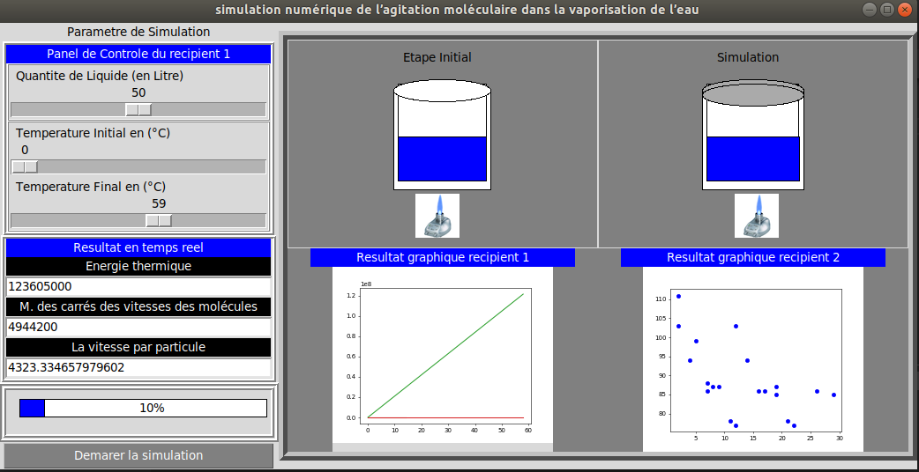

Figure 1 : Interface Principale du module de simulation

Il permet entre autre de faire des simulations du réchauffement de l’eau grâce au panel de contrôle dans la paramètre de Simulation et d ‘observer les résultats.

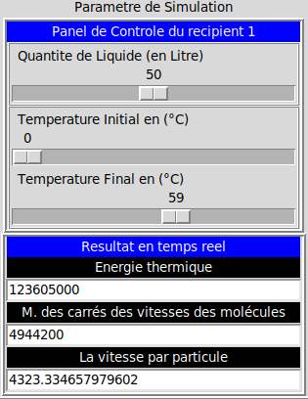

Figure 2 : Paramètre de Contrôle du simulateur

* **Interface de supervision graphique**

Cette interface montre la représentation graphique de l’évolution du l’énergie thermique et la vitesse de mouvement des molécules par rapport à la température.

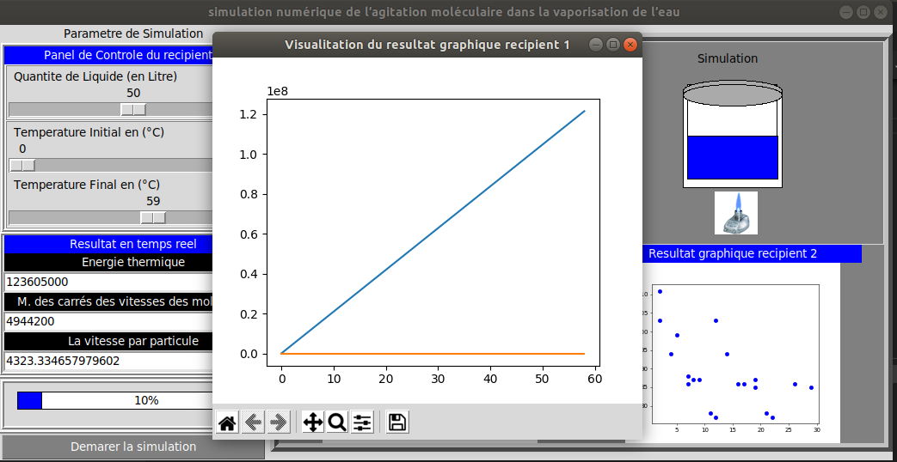

Figure 3 : Interface de supervision graphique

* **Interface de visualisation du mouvement des particules**

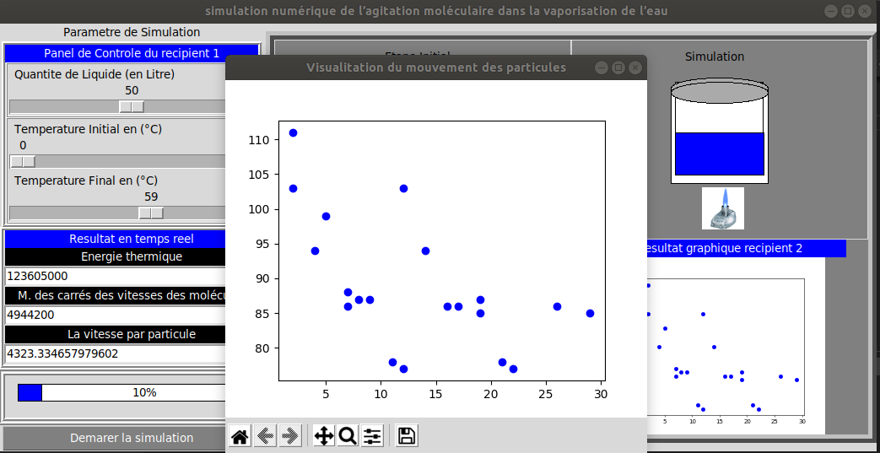Grace à la formule d’Einstein sur le déplacement quadratique moyen (Δx2) d’une particule nous somme parvenu à simuler le mouvement des particules.

Figure 4 : Interface de visualisation du mouvement des particules

# 4- Conclusion

La modélisation et la simulation numérique est un processus qui s'applique souvent aux phénomènes que l'on veut étudier ou à une réalité dont il est nécessaire de connaitre les contours.

Le processus consiste à formaliser et construire un modèle mathématique à partir du phénomène réel qu'on veut étudier et à implémenter ce modèle dans un système informatique pour pouvoir faire des expériences (simulations numériques) afin de mettre en évidence toutes les données (conséquences, effets et solutions) liées à ce phénomène ou à cette réalité.

On distingue ainsi les modèles descriptifs qui ont pour but de décrire une réalité afin de pouvoir offrir un outil de diagnostic pour d'autres réalités similaires et les modèles prédictifs qui permettent de déterminer le comportement futur d'un système complexe.

Pour illustrer ce processus, le travail présenté ici consiste à construire un modèle descriptif du comportement de la molécule d’eau lors de l’absorption de l’énergie. Ainsi l’apport de l’énergie thermique a provoqué une agitation au niveau moléculaire et donc entrainer un mouvement aléatoire des particules du système (mouvement simuler dans ce travail).

Ce sujet trouve son application dans plusieurs domaines comme exemple celui de la centrale à flammes où l’énergie thermique dégagée est transformé en énergie mécanique pour les turbines et ensuite en énergie électrique.

# 5- Références

[En ligne -1][**https://www.edf.fr/groupe-edf/espaces-dedies/l-energie-de-a-a-z/tout-sur-l-energie/produire-de-l-electricite/comment-fonctionne-une-centrale-thermique-a-flamme**](https://www.edf.fr/groupe-edf/espaces-dedies/l-energie-de-a-a-z/tout-sur-l-energie/produire-de-l-electricite/comment-fonctionne-une-centrale-thermique-a-flamme)[source du sujet]

[En ligne -2][**https://fr.wikipedia.org/wiki/Vaporisation**](https://fr.wikipedia.org/wiki/Vaporisation)

[En ligne -3][**https://www.youtube.com/watch?v=trDFKvdKsAM**](https://www.youtube.com/watch?v=trDFKvdKsAM)

[En ligne -4][**https://www.alloprof.qc.ca/fr/eleves/bv/chimie/la-calorimetrie-q-m-c-deltat-c1025**](https://www.alloprof.qc.ca/fr/eleves/bv/chimie/la-calorimetrie-q-m-c-deltat-c1025)

[En ligne -5][**https://fr.wikipedia.org/wiki/%C3%89nergie_thermique**](https://fr.wikipedia.org/wiki/Énergie_thermique)

[En ligne-6][**https://www.dendropolis.org/post/2019/05/09/approche-intuitive-et-approche-scientifique**](https://www.dendropolis.org/post/2019/05/09/approche-intuitive-et-approche-%5B7%5Dscientifique)

[En ligne 7 ][**https://fr.m.wikipedia.org/wiki/Th%C3%A9orie_cin%C3%A9tique_des_gaz**](https://fr.m.wikipedia.org/wiki/Théorie_cinétique_des_gaz)

[En ligne -8][**https://fr.m.wikipedia.org/wiki/Mouvement_brownien**](https://fr.m.wikipedia.org/wiki/Mouvement_brownien)

[En ligne -9][**https://www.alloprof.qc.ca/fr/eleves/bv/sciences/la-conservation-de-l-energie-s1090**](https://www.alloprof.qc.ca/fr/eleves/bv/sciences/la-conservation-de-l-energie-s1090)

[Récupéré En ligne -10][**https://www.alloprof.qc.ca/fr/eleves/bv/sciences/les-transferts-et-les-transformations-d-energie-s1089**](https://www.alloprof.qc.ca/fr/eleves/bv/sciences/les-transferts-et-les-transformations-d-energie-s1089)

[En ligne -11][**https://www.youtube.com/watch?v=KeKfUGa-P-c**](https://www.youtube.com/watch?v=KeKfUGa-P-c%5BMouvement)[Mouvement brownien]

[12][**http://ressources.univ-lemans.fr/AccesLibre/UM/Pedago/physique/02/thermo/brown.html**](http://ressources.univ-lemans.fr/AccesLibre/UM/Pedago/physique/02/thermo/brown.html)

[13][**http://ww2.ac-poitiers.fr/sc_phys/sites/sc_phys/IMG/pdf/La_vapeur_d_eau.pdf**](http://ww2.ac-poitiers.fr/sc_phys/sites/sc_phys/IMG/pdf/La_vapeur_d_eau.pdf)

[14][**http://gerald.philippe.free.fr/files/2009/Gaz%20parfait%20et%20eau%20liquide%20et%20vapeur.pdf**](http://gerald.philippe.free.fr/files/2009/Gaz%20parfait%20et%20eau%20liquide%20et%20vapeur.pdf)[constantes et valeurs physiques]

Table des matières

INTRODUCTION 4

1 - Présentation 4

2- Modélisation 4

2-1- Modélisation de la vitesse de la molécule d’eau par approche intuitive 4

2-1-2 Mouvement et vitesse de la molécule lors de l’agitation thermique 5

2-2- Fluctuation du mouvement de la molécule d’eau (à l’état gazeux comme liquide) 5

3- Simulation numérique 6

3-1- Matériels et Outils utilisés 6

3-2 Présentation du module de simulation 7

4- Conclusion 9

5- Références 10

Table des matières 11